管理体系审核记录表
过程与活动、  抽样计划 | 涉及  条款 | 受审核部门：销售服务部 主管领导：余敏 陪同人员：吴雪芳 | 判定
 |  | 审核员：喻荣秋 审核时间：2022.01.06
审核条款：
QMS:5.3组织的岗位、职责和权限、6.2质量目标、8.2产品和服务的要求、8.5.3顾客或外部供方的财产、9.1.2顾客满意、8.5.5交付后的活动
EMS/OHSMS: 5.3组织的岗位、职责和权限、6.2.1环境/职业健康安全目标、6.2.2实现环境/职业健康安全目标措施的策划、6.1.2环境因素/危险源的识别与评价、6.1.4措施的策划、8.1运行策划和控制、8.2应急准备和响应
组织的岗位、职责和权限 | QE:5.3 | 销售服务部现有人员1人，其中负责人1人 。  主要负责：  1）必须遵守国家有关法律、法规、政策，按公司制订的经营政策，承揽生产任务和回收产品货款，对任务量、回款率和经营中的经济成本负责；  2）负责同顾客接洽，掌握市场信息，对生产产品进行跟踪，明确顾客的要求，向顾客提供有关外部质量保证；  3）负责按有关工作程序对顾客要求进行评审及修订评审，签定合同和生产计划方案的制定协调落实；并承担相关质量责任；  4）负责对顾客满意度的监视和测量，及时收集未满足客户预期要求的申诉，将记录传递到各部门，协助其他部门处理申诉；  5）合同签定后，依据顾客通过电话、传真或申请单等形式提出的产品要求，及时下发“商品产品生产任务单”；  6）负责对本系统中的人员教育和管理工作，不断提高人员的质量意识和素质，做好生产过程中的与其他部门的配合接口工作。  7）识别并控制本部门的环境因素及危险因素，落实本部门的体系目标和指标。 | Y
目标及实现的策划 | QEO:6.2 | 查见“质量\环境\职业健康安全目标分解考核表”，见销售服务部的目标：  质量、环境、职业健康安全目标 完成情况 考核时间  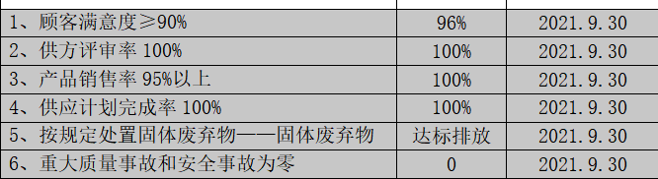  2021年1-9月考核，显示目标均已全部完成。  基本符合。 | Y
以顾客为关注焦点 | 5.1.2 | 最高管理者证实其以顾客为关注焦点的领导作用和承诺：  a）在职责方面，对管理体系的有效性承担责任；  b）制定管理体系的方针和目标,并与组织环境和战略方向相一致；  c）将管理体系要求融入公司的业务过程；  d）促进管理者在体系策划、运行中使用过程方法和基于风险的思维；  e）识别公司管理体系所需的资源及其更新需要并配备这些资源；  f）在公司内进行沟通，确保全员理解有效的管理和符合管理体系要求的重要性，积极主动参与和配合，通过考核、培训、分享知识、奖励制度，促使、指导和支持员工努力提高其素质，提高管理体系的有效性和管理绩效；  g）实施各项业务过程，实现公司目标和质量管理体系的预期结果；  h）推动改进；  i）明确公司内部职责分工，支持其他管理者履行其相关领域的职责。  与销售主管沟通，公司主要通过建立机制、法律法规宣传、风险机遇的应对、重视顾客反馈、目标考核及其他方式对全体员工进行了顾客关注焦点的宣传和培训，制定了管理文件和管理目标，并按规定进行了管理评审，目前该公司的管理体系基本得到了落实。管理层通过制定方针和目标并通过会议、培训等形式要求员工理解企业的方针目标以及传达守法经营及达到顾客满意的质量意识的重要性并形成制度化，强调企业实施管理体系管理的重要性。资源提供充分并通过定期进行管理评审发现过程中存在的问题并加以改进，承诺基本有效。企业通过会议、培训等形式要求员工理解公司的方针和目标，以及遵守法律法规的重要性及顾客满意的重要性，并形成制度化，规定了定期检查落实的情况，并有具体要求。
生产和服务提供的控制 | Q 8.5.1 | 公司制定了《生产和服务管理控制程序》，符合企业实际和标准要求，具有可操作性。  1）依据客户的订单制定生产计划，明确产品数量、规格型号、交货期，从而控制生产和销售的有序进行。  顾客通过电话、短信等方式将订单要求通知销售服务部，销售服务部通过ERP系统给生产部下达生产任务。  销售合同制定了产品总用量、金额、使用地点、使用期限等，产品具体规格、数量见生产任务单。  销售合同：  - 湖北宝来建筑工程有限公司--2021年7月开始--完工日--工程名称：恩施州中心医院公共卫生临床这些辅检大楼扩建工程  - 恩施市广城市政建设有限公司--2020年11月开始--完工日--工程名称：莲湖公寓工程  - 恩施州楷德建设工程有限公司--2020年1月开始--完工日--工程名称：汇德华庭一标段（1#、3#楼）  - 湖北三江航天建筑工程有限公司--2021年4月开始--完工日--工程名称：恩施欣华语林印象  ERP导出的生产计划  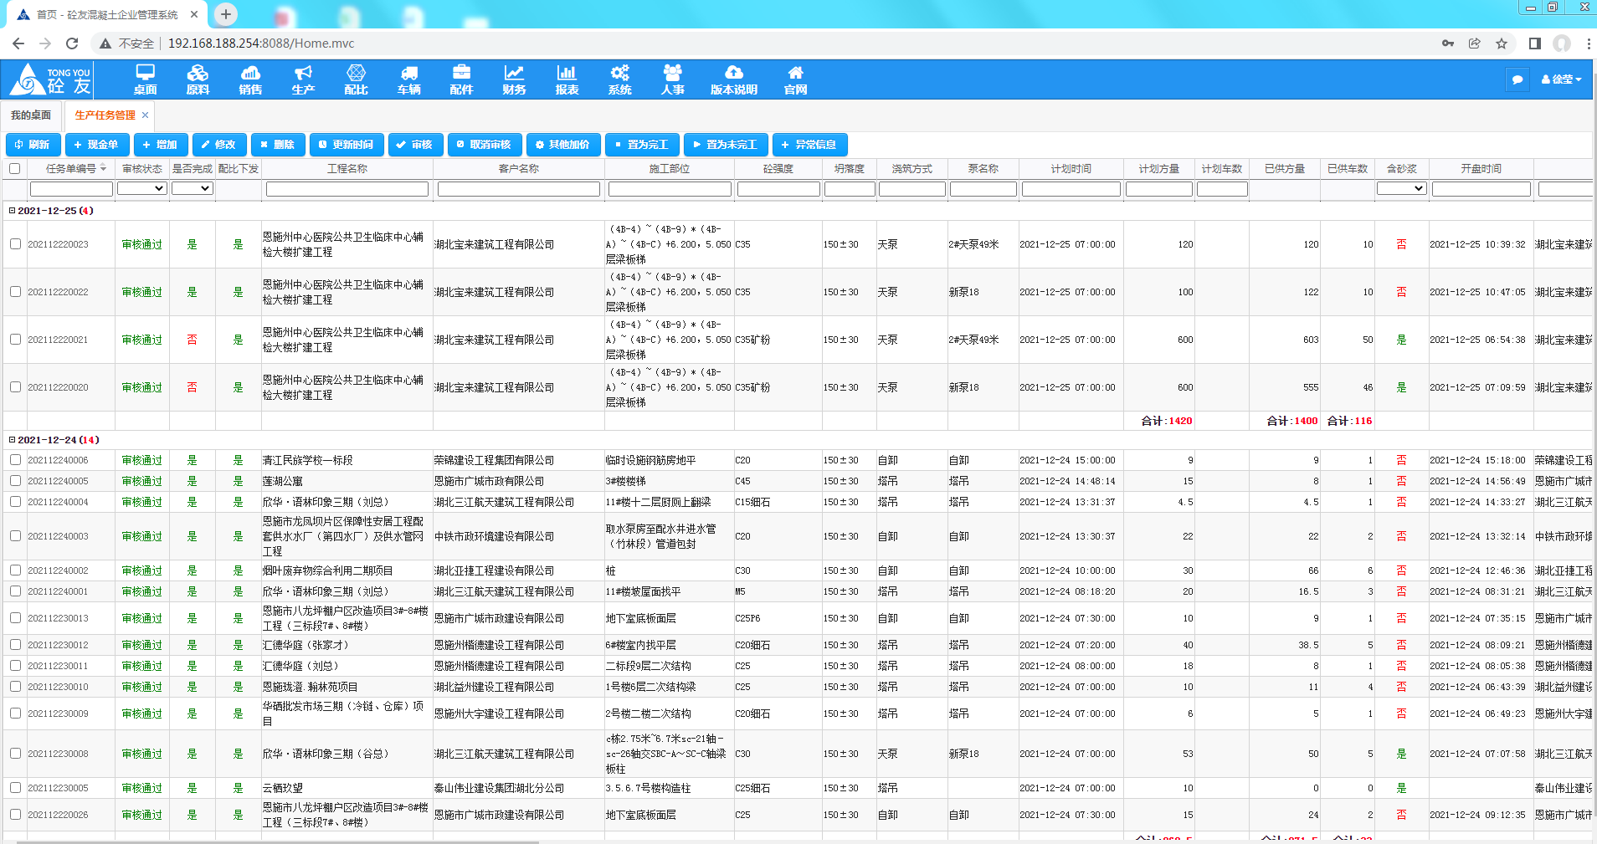  生产计划与合同一致。
顾客要求  交付后活动 | Q:8.2  8.5.5 | 企业通过产品宣传册、网页、相关活动、业务交流等方式与顾客沟通；  介绍说，公司产品主要通过招投标、业务商谈等方式进行销售，中标或协商一致后签订合同，抽查见：  1、湖北宝来建筑工程有限公司--2021年7月  2、恩施市广城市政建设有限公司--2020年11月  3、恩施州楷德建设工程有限公司--2020年1月  4、湖北三江航天建筑工程有限公司--2021年4月  合同中均明确了争议解决、文书送达的要求；  查见业务商谈方式签订的“合同评审登表”，合同评审项目有：是否生产过？运输方式能否接受？交货期限能否满足、价格能否接受、技术要求能否满足、质保要求是否满足等；确定能够满足顾客要求后再签订合同。  交付后活动：公司的销售合同中明确了质量保证及售后服务要求；负责人介绍，公司有专人对销售的产品的售后进行服务，对顾客的询问、投诉均进行及时的处理，产品如出现质量问题按退换的原则处理。 | Y
顾客财产 | Q:8.5.3 | 介绍说，本公司无顾客或外部供方的财产。以后如果发生，按照管理手册8.5.3顾客或外部供方的财产条款实行。 | Y
顾客满意 | Q:9.1.2 | 2021年6月6日 ，销售服务部进行了顾客满意度调查，发放调查表共4份， 调查中岭建设集团有限公司、恩施市广城市政建设有限公司、湖北利达建设工程集团有限公司等；  查见“顾客满意度调查分析”，2021年6月6日，统计分析顾客满意率为96分。客户满意程度M=A*1.0+B*0.7+C*0.4+D*0  达到顾客满意度≥90的目标 | Y
环境因素/危险源的识别与评价  措施的策划 | E:6.1.2 | 公司有环境因素识别与评价控制程序，有效文件，无变化。  查“环境因素辨识和评价表”，识别出办公区域的环境因素29项， 对传真机墨盒的废弃、打印机废硒鼓的排放、水电消耗、潜在火灾、办公用车油料的消耗、生活污水的排放等进行了辨识和评价；考虑了生命周期观点。  采取打分法评价，查到“重要环境因素清单”，经评价采购部的重要环境因素生活污水的排放、潜在火灾。  策划了控制措施，制订了“环境安全管理方案”，明确了控制措施、时间要求、责任部门、责任和资源计划。  2021年8月12日安全生产检查整改通知书提出主配电框异常，开关响声大，跳闸的问题。有整改验证措施及整改结果。 | Y
运行策划和控制 | E:8.1 | 公司编制了环境安全管理相关程序文件21份和管理职责11项，管理制度22项：  环境因素识别与评价控制程序、采购控制程序、危险源识别与风险评价控制程序、对相关方施加影响控制程序、基础设施控制程序、生产和服务控制程序、不合格品控制程序、应急准备和响应控制程序等；  实验室职责、实验室主任职责、实验室质量负责人职责、实验室检测负责人职责、实验室样品管理员职责、实验室安全员职责、实验室仪器设备管理员职责  安全管理制度、标样室管理制度、消防管理制度、有害品处理制度、允许偏离文件、标准例外情况的处理措施、 废弃物出入管理制度等现场观察：配置的办公桌符合人机工程要求，干净整洁，照明、通风良好；配置有空调，温度适宜；有少量绿植；  查见配置有灭火器、消防栓，状态良好，保留检查记录；监控摄像头运行正常；应急疏散指示符合要求；不定期的对员工进行交通安全教育；  节约用水用电、纸张双面使用、禁止吸烟、无乱拉乱接电线、无超额电器使用；  生活废水经市政管网排放；无工业废水；办公环境安静，无明显噪声和废气；办公用固废集中回收，市政环卫部门收集处理；办公用墨盒硒鼓等危废以旧换新。 | Y
应急准备和响应 | EO:8.2 | 物资材料部参加了2021年5月18日公司组织的消防火灾应急演练，演练结果评价：应急准备和响应实施方案具有可操作性，应急求援人员已基本掌握该方案，能够应对突发事件。 | Y
不合格和纠正措施 | QE:10.2 | 保持实施不符合纠正措施控制程序、不合格品控制程序，对纠正预防措施识别、评审、验证，事故事件报告、调查、处理等作了规定，其内容符合组织实际及标准要求。  查纠正措施实施情况：  对2021年8月8日公司内审中提出不合格项“在审核时发现销售服务部没有合同评审记录 。”进行了原因分析,并制定、实施了纠正措施，并由内审员对所采取的纠正措施进行了验证，查见2021年8月13日培训记录表，参加中有余敏签到，纠正措施有效。  体系运行以来公司按照体系的要求，通过运行控制、加强培训，以及开展管理评审活动等方式采取预防措施，防止不符合/不合格的发生，不符合得到了有效控制，人员质量、环保、安全意识有了明显提高，没有发现潜在的不符合，没有发生重大质量事故和投诉处罚，没有发生环境、职业健康安全事件和投诉处罚。  企业纠正和预防措施的管理符合标准规定要求。

说明：不符合标注N

